На уроке русского языка в 3 «А» классе

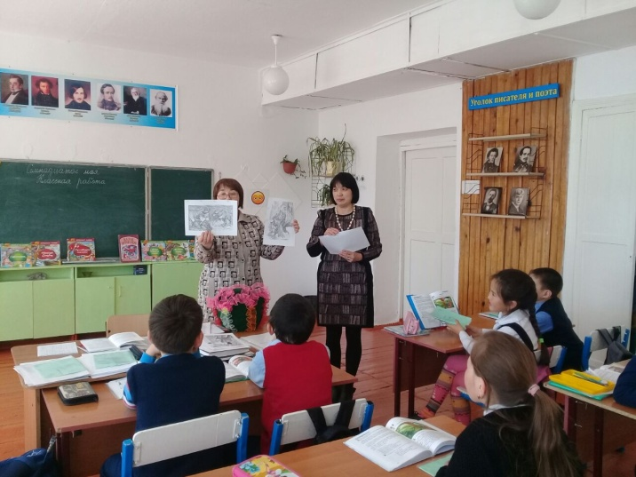

Если мы хотим, чтобы детям было интересно на наших уроках, то он должен быть необычным, ярким, запоминающимся. Здесь уместно привести слова Анатоля Франса: «Лучше усваиваются те знания, которые поглощаются с аппетитом». Чтобы урок прошёл «на одном дыхании», надо сделать и его начало эффектным, интригующим.

Так на урок русского языка по теме «Наши книги» пришла Мунаева С.К., библиотекарь нашей школы, которая познакомила с детскими книжками на русском языке, имеющимися в фонде библиотеки, провела викторину, загадала загадки и посоветовала ребятам чаще посещать библиотеку, читать книги.

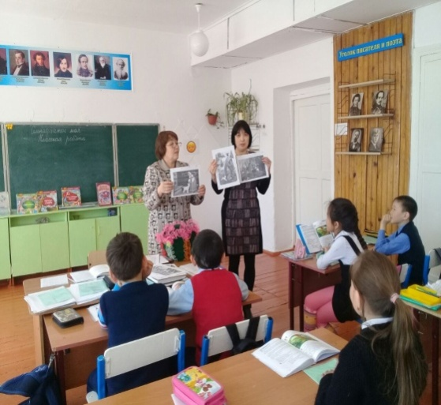А далее учащихся ждали интересные задания по письму и чтению. 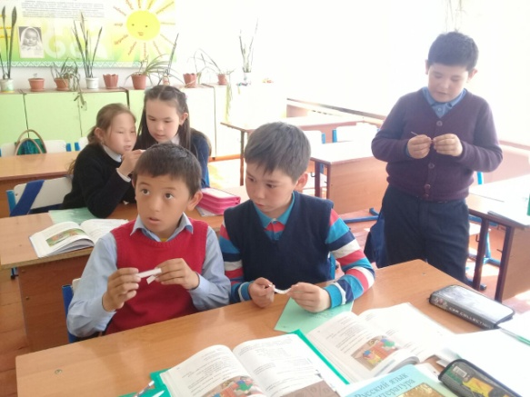

Школьные уроки не должны быть скучными, они должны будоражить детское сознание, помогать делать открытия.

Написала: Койшыбаева Г.Б.